**Министерство науки и высшего образования Российской Федерации Федеральное государственное бюджетное образовательное учреждение высшего образования**

**«Московский государственный технический университет имени Н.Э. Баумана**

**(национальный исследовательский университет)» (МГТУ им. Н.Э. Баумана)**

Факультет «Информатика и системы управления»

Кафедра «Программное обеспечение ЭВМ и информационные технологии»

**ОТЧЁТ ПО ЛАБОРАТОРНОЙ РАБОТЕ №6**

**«Усилители»**

**по курсу «Основы электроники»**

Студент: Талышева Олеся Николаевна

Группа: ИУ7-35Б

Студент

Талышева О. Н.

*подпись, дата*

Преподаватель Оглоблин Д. И.

*подпись, дата*

Оценка

*2023*

СОКРАЩЕНИЯ ТЕРМИНОВ, АББРЕВИАТУРЫ:

* АЧХ — амплитудно-частотная характеристика;
* ПОС - положительная обратная связь
* ВАХ – вольтамперная характеристика
* ООС - отрицательная обратная связь
* ОБ - схема включения транзистора с обшей базой
* ОЭ - схема включения транзистора с общим эмиттером
* ОК - схема включения транзистора с общим коллектором
* РТ - рабочая точка БП,
* BJT — биполярный транзистор (Bipolar Junction Transistor)
* ПТ, JFET — полевой транзистор с управляющим р-n переходом (Junction Field Effect Transistor)
* МОП (МДП), MOSFET, NMOS, PMOS – полевой транзистор с структурой металл - окись (диэлектрик) - полупроводник.
* КМОП – комплементарные (дополняющие) полевые транзисторы, имеющие разную проводимость и зеркальные характеристики.

ЦЕЛЬ ПРАКТИКУМА:

Получить навыки в использовании базовых возможностей программы Microcap и знания при исследовании и настройке усилительных, ключевых и логических устройств на биполярных и полевых транзисторах.

НОМЕР ВАРИАНТА ЗАДАНИЯ:

* Variant 14





ЭКСПЕРИМЕНТ 4. Ключ на биполярном транзисторе

Для схемы работы ключа на биполярном транзисторе КТ502v определила сопротивление Rb, для этого нашла ток насыщения базы через значение тока насыщения коллектора

Iк.нас. = (Ек – Uкэ)/ Rk

Пусть напряжение насыщения данного транзистора Uкэ = Uкэ нас. ~= 0.2 В. Rk на схеме равно 300 Ом.

Iк.нас = (5 – 0,2) / 300 = 16 mA

Ib.нас = Ik.нас / ß,

Так как данных по зависимости коэффициента усиления от тока коллектора нет, приняла ß в рабочей точке равным 0.8 от BF в таблице.

ß = 250 * 0,8 = 200

Ib.нас = 16 * 10-3 / 200 = 0,08 mA

Rb = (Uвх – Uбэ) / (S * Ib.нас)

Примем напряжение Uбэ открытого транзистора 0.7 В. Сопротивление резистора в цепи базы, обеспечивающее коэффициент насыщения S=1,

Rб = (Uвх- Uбэ)/ (S * Ib.нас) = (5 – 0,7) / (1 * 0,08 * 10-3) = 53,75 кОм выберем стандартное значение сопротивления резистора 51 кОм.

Получила входной импульс и исследовать выходной в режиме Transient при напряжении питания 5В, амплитуде входного импульса 5В. Длительность импульса предварительно выбрала в соответствии с заданием. Так как транзистор моего варианта не успевает отреагировать, я увеличила Р5 в 2 раза.

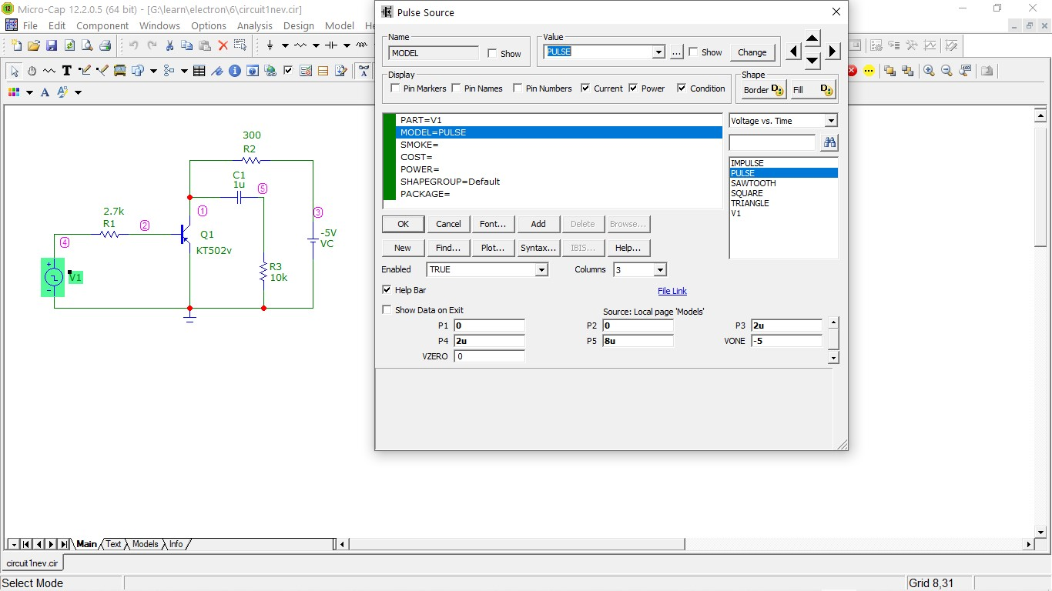

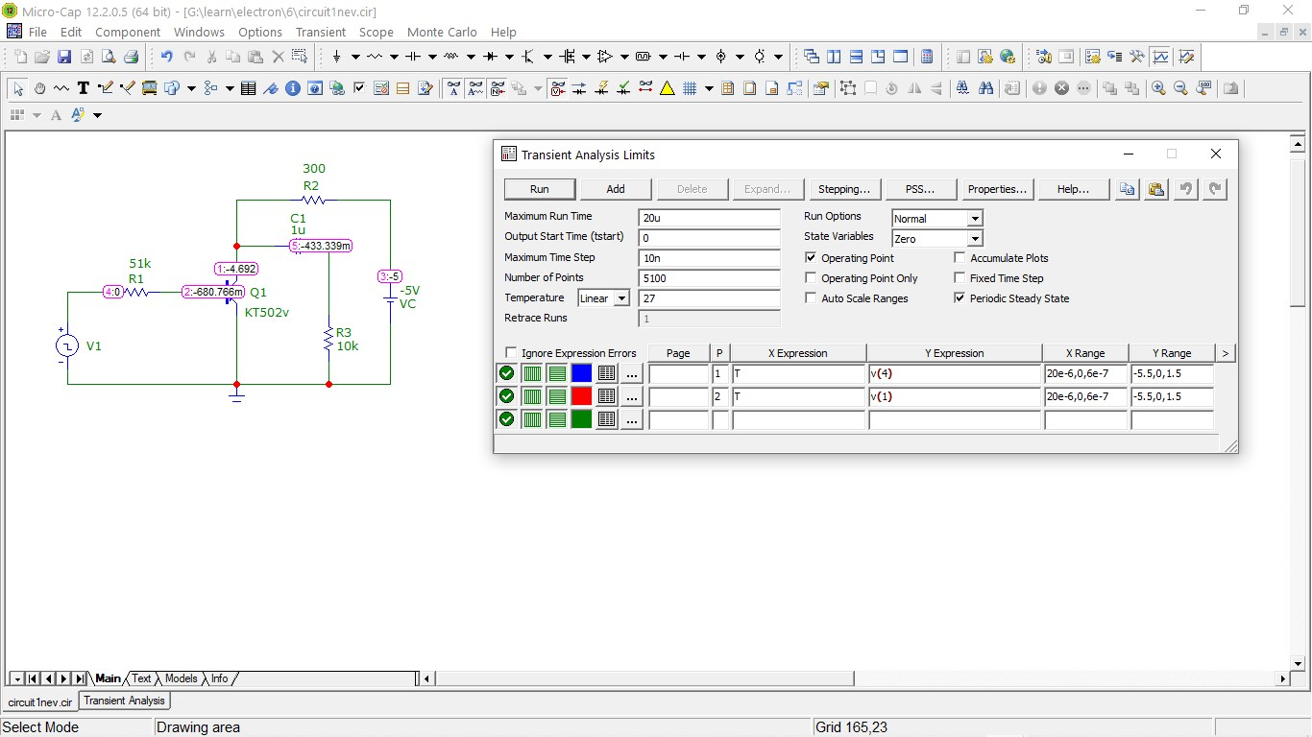

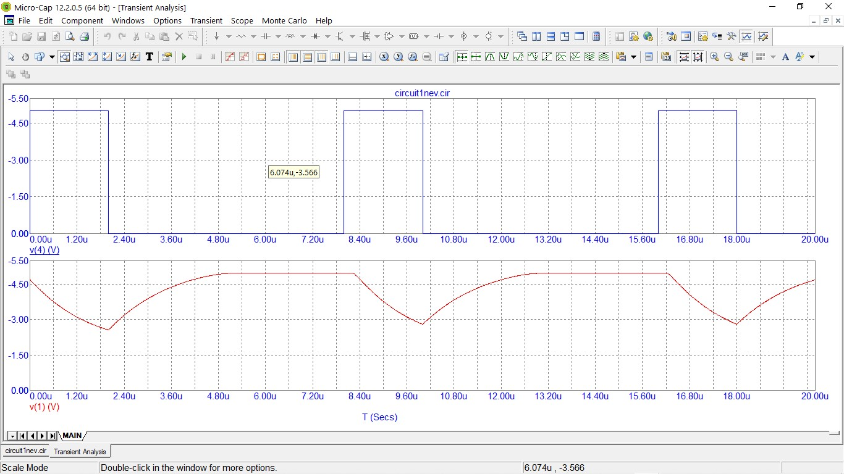

2. Получила аналогичные графики для степени насыщения s = 2, 5, 20.

Для S = 2

Rб = (Uвх- Uбэ)/ (S * Ib.нас) = (5 – 0,7) / (2 * 0,08 * 10-3) = 26,8 кОм выберем стандартное значение сопротивления резистора 27 кОм.

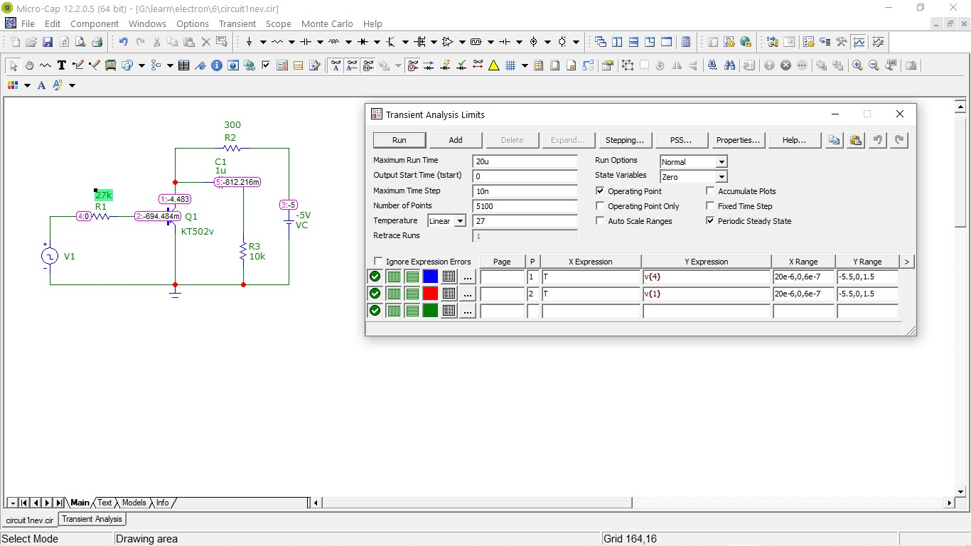

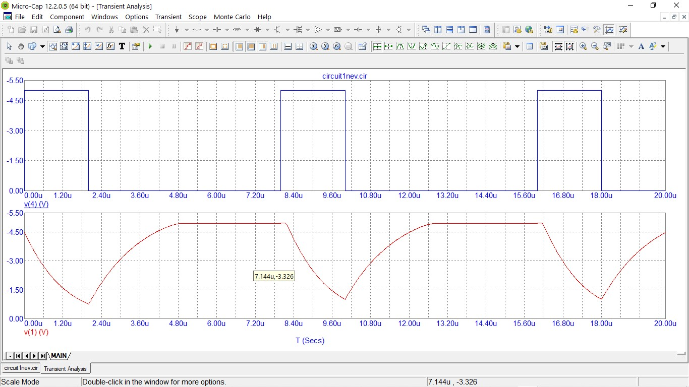

Для S = 5

Rб = (Uвх- Uбэ)/ (S * Ib.нас) = (5 – 0,7) / (5 * 0,08 * 10-3) = 10,7 кОм выберем стандартное значение сопротивления резистора 11 кОм.

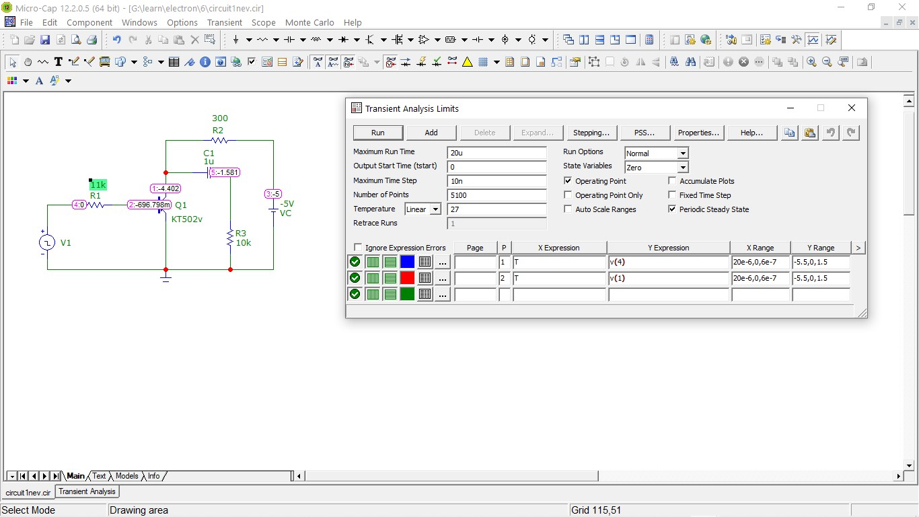

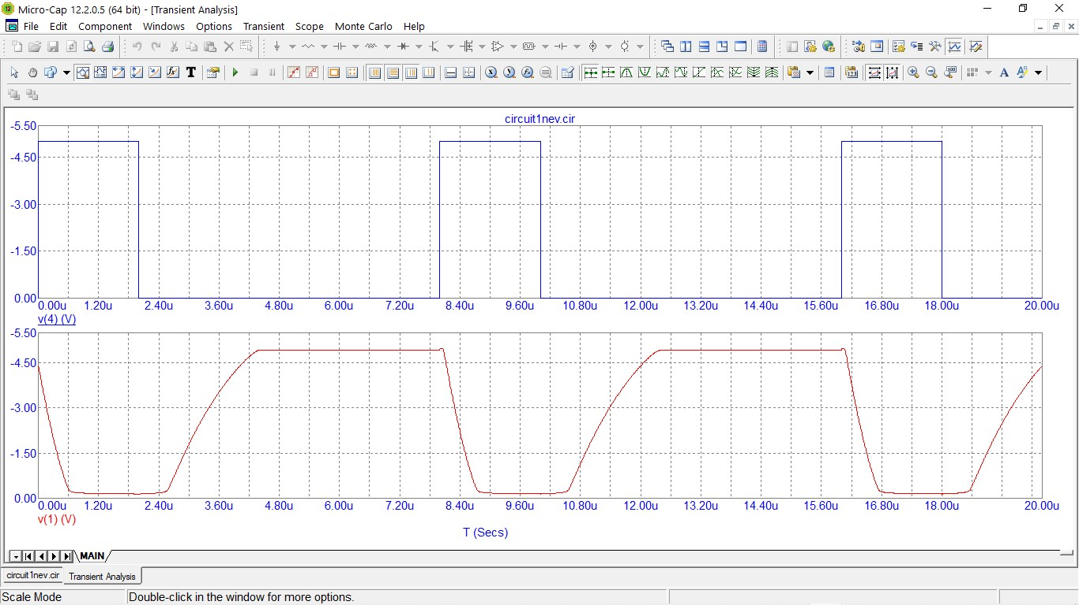

Для S = 20

Rб = (Uвх- Uбэ)/ (S * Ib.нас) = (5 – 0,7) / (20 * 0,08 * 10-3) = 2,7 кОм

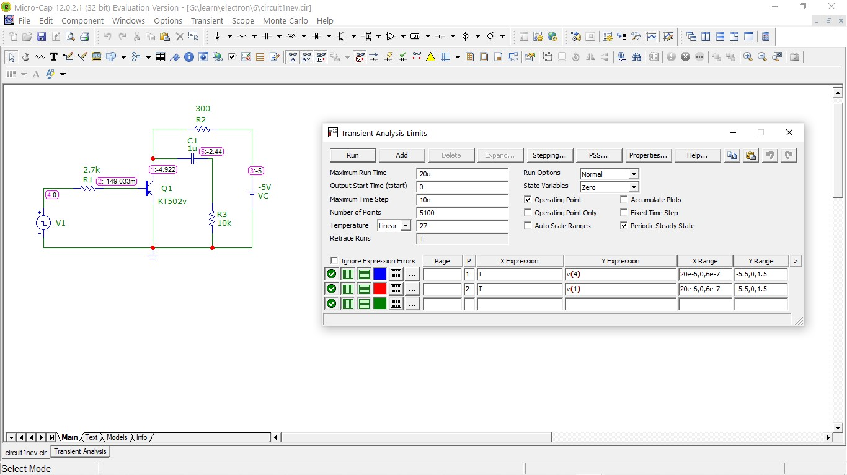

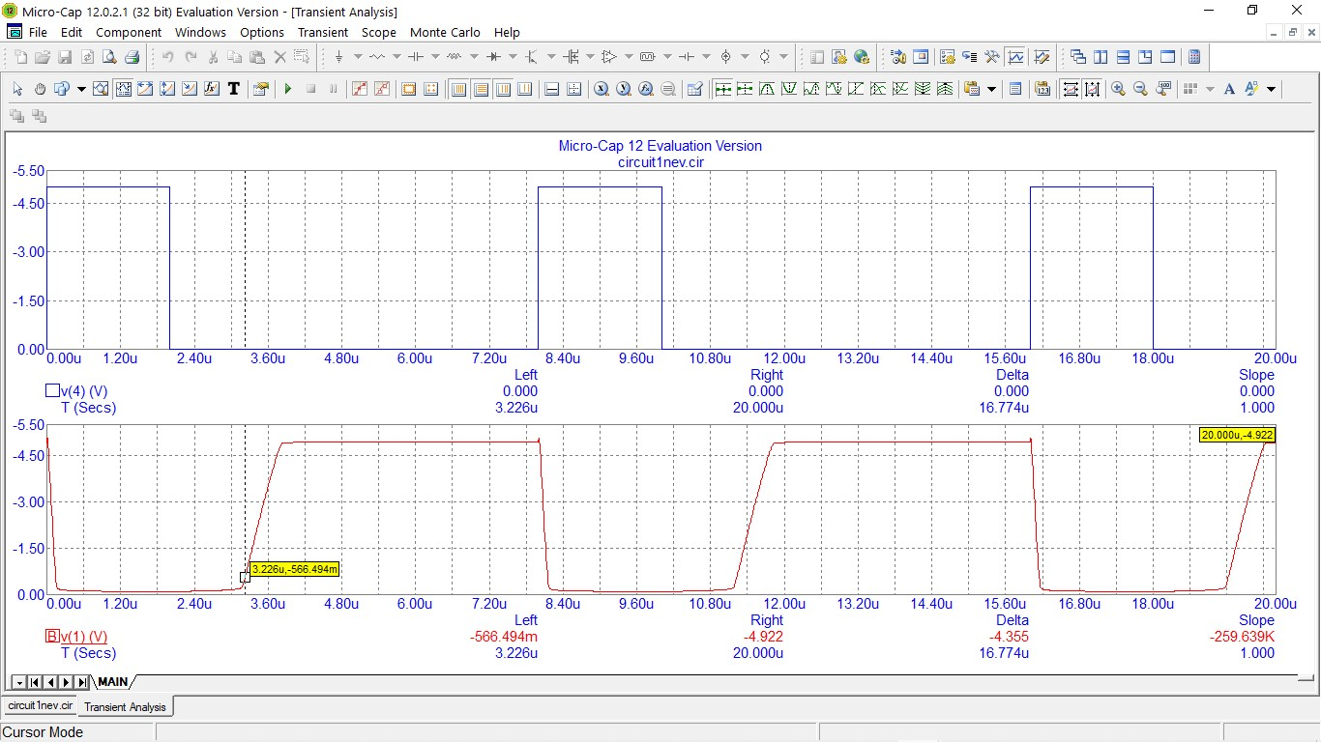

Степень насыщения изменятся за счёт уменьшения значения сопротивления резистора Rb. Окончательно, резистор Rb обеспечил не только малые фронты, но и минимальное напряжение Uke открытого транзистора (ключа).

3. Определила на временных диаграммах длительности переднего t10 = 3,750µ – 3,219µ = 0,531µ и заднего фронтов t01 = 8,150µ – 8,031µ = 0,119µ, время рассасывания tр = 11,219µ – 10,000µ = 1,219µ и напряжение на коллекторе транзистора в режиме насыщения равное -4,922В.

4. Установила диод Шоттки для степени насыщения s = 20 по приведенной схеме и продемонстрировала уменьшение времени рассасывания заряда в базе.

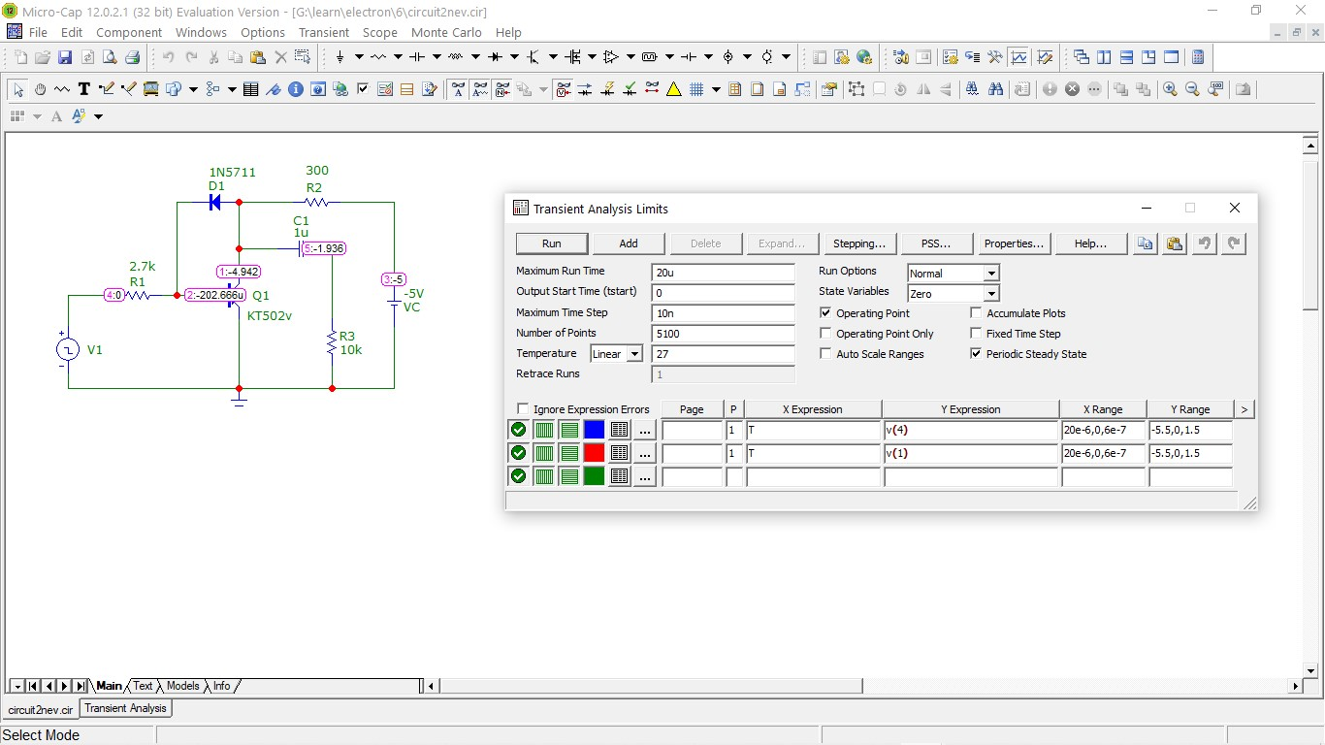

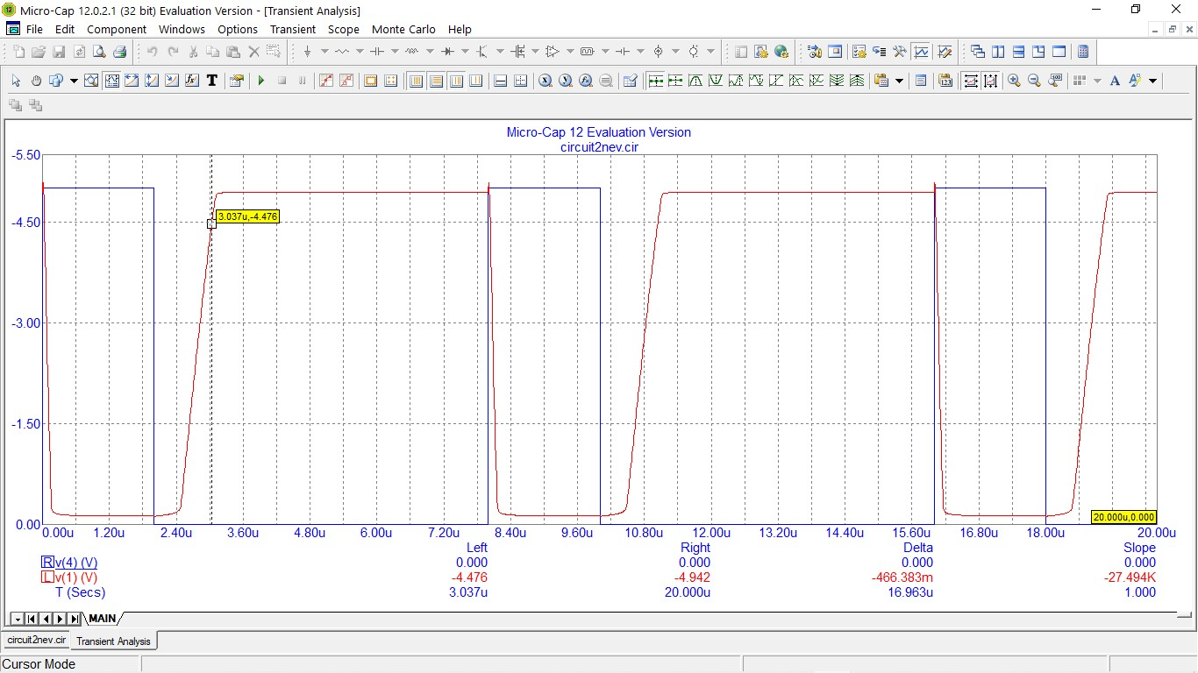

Влияние диода Шоттки на время рассасывания (задний фронт) равное tр = 10,510µ – 10,000µ = 0,510µ. Время рассасывания уменьшилось более чем в 2 раза с 1,219 µ до 0,510 µ.

ЭКСПЕРИМЕНТ 5. Повышение быстродействия ключа на биполярном транзисторе

1. В настроенном стенде Эксперимента 4 подобрала емкость форсирующего конденсатора в диапазоне единиц - десятков пФ и величину сопротивления Rб, обеспечивающих максимальное укорочение переднего и заднего фронта импульса, что бы получился инвертор, близкий к идеальному. Для решения задачи оптимизации фронтов выходного импульса использовала слайдеры (slider) на емкость С2 и резистор R1. Результат на графике:

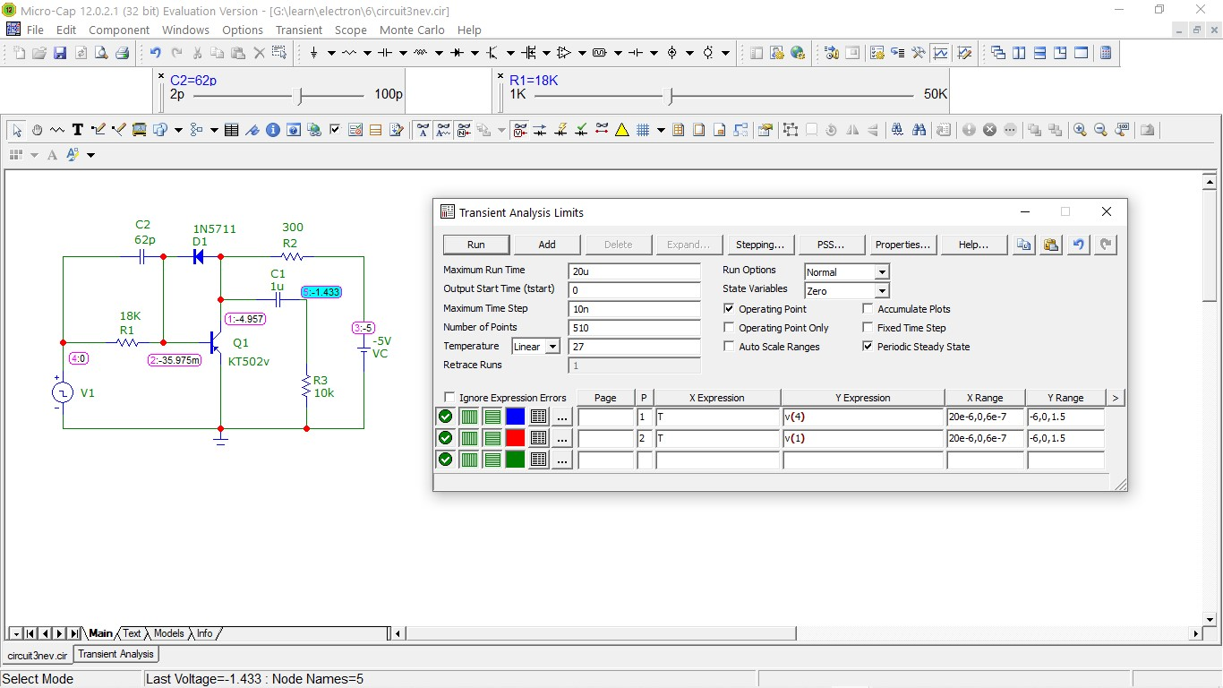

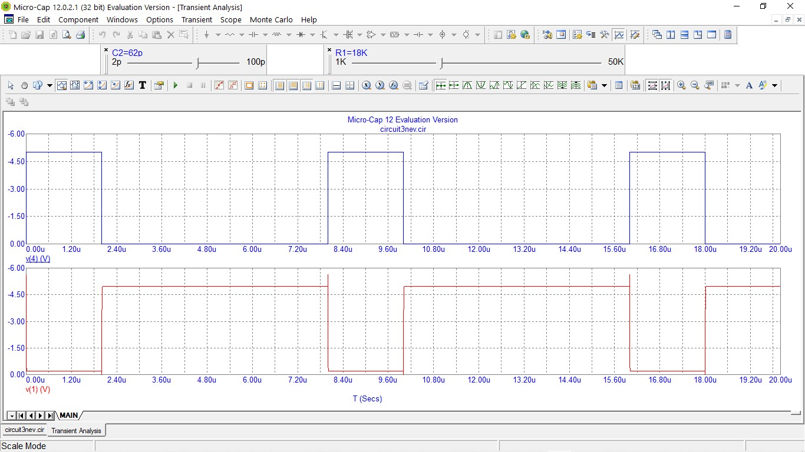

2. Убрала конденсаторы и диод, заменила транзистор PNP на 2N4125.

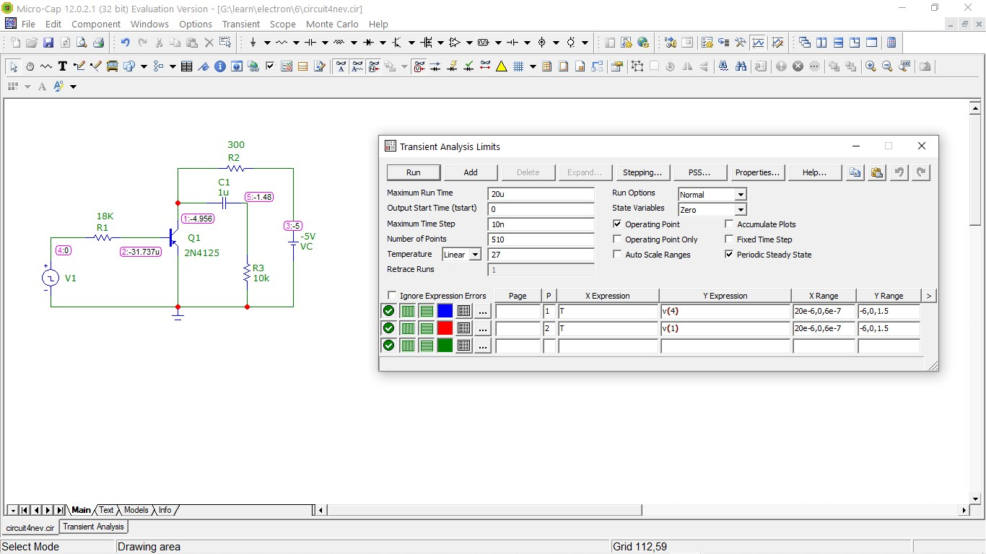

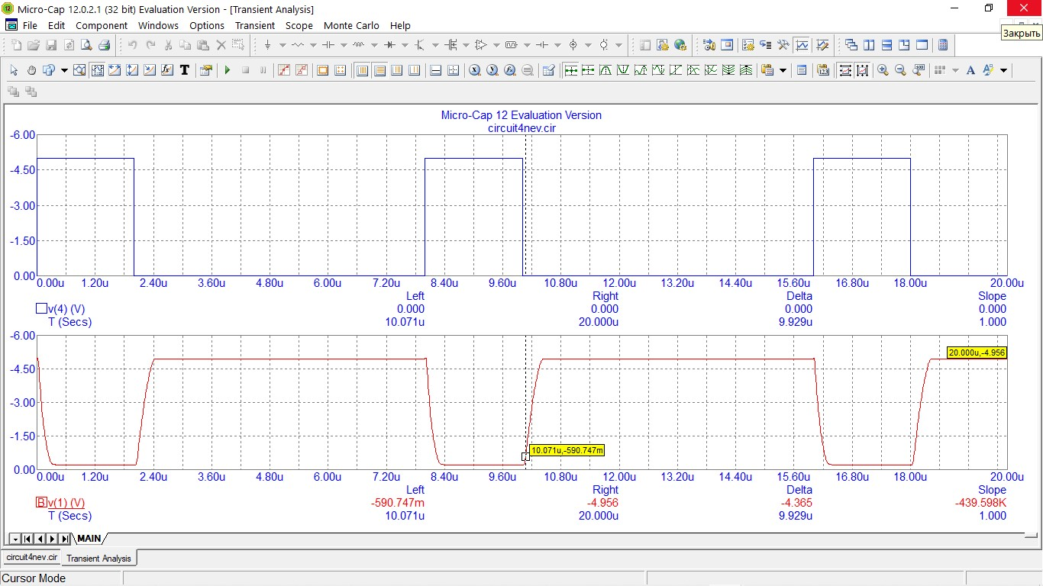

Длительности переднего t10 = 8,250µ – 8,004µ = 0,246µ и заднего фронтов t01 = 10,344µ – 10,063µ = 0,281µ, время рассасывания tр = 10,063µ – 10,000µ = 0,063µ значительно уменьшилось, что связано с характеристиками использованного в данном случае транзистора.

ЭКСПЕРИМЕНТ 6. Изучение влияния обратных связей в ключевой схеме на биполярном транзисторе.

Цель работы: смоделировать схему мультивибратора с жестким режимом самовозбуждения, исследовать влияние параметров схемы на частоту, форму и амплитуду генерируемых колебаний, освоить методику измерений параметров выходного импульса с помощью программы схемотехнического анализа. Мультивибратор поясняет работу триггеров – устройств, имеющих широкое применение в вычислительной технике для выработки импульсов определенной длины, в качестве элементов памяти, регистров и пр. Различие мультивибратора и триггера заключаются в величине обратной связи и наличии цепей запуска.

Исследовать работу симметричного транзисторного мультивибратора, генерирующего импульсы с частотой примерно 1 кГц, при заданном напряжении питания 12 Вольт с номиналами элементов, представленных на рис. 6-1. Использовать транзисторы своего варианта. Для PNP сменить полярность напряжения питания. Рис.6-1. Типовая схема мультивибратора.

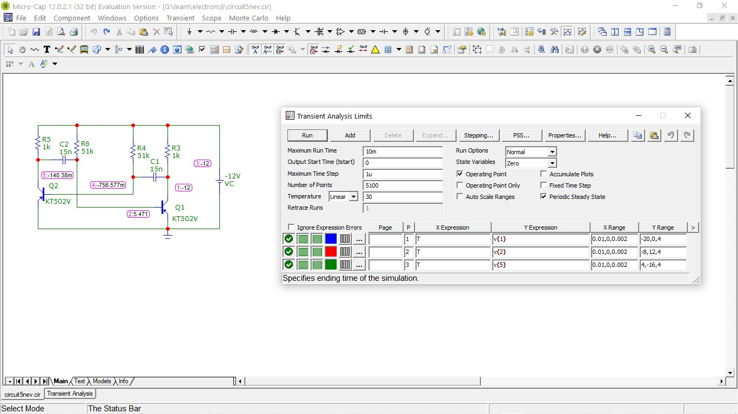

1. Получить осциллограммы напряжений в мультивибраторе (напряжения на коллекторе и базе) и измерить параметры выходных импульсов.

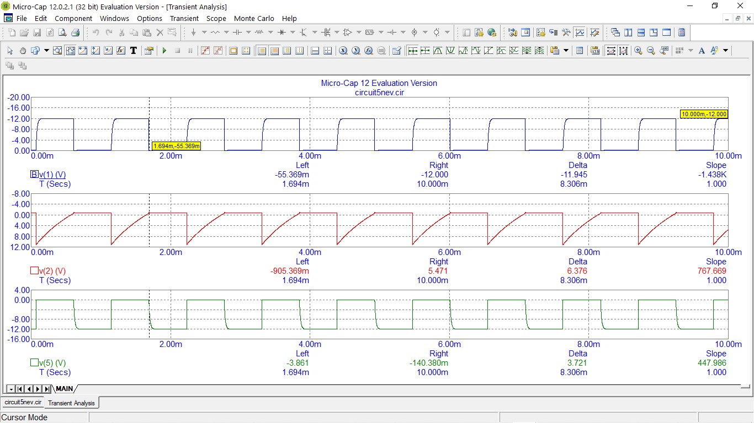

2. Изменить длительность импульсов на коллекторе в сторону увеличения и уменьшения изменением постоянной времени цепочки R4C2 (R3C1).

В сторону увеличения длительность импульсов за счет роста значения постоянной времени цепочки R4=70k, C2=30n

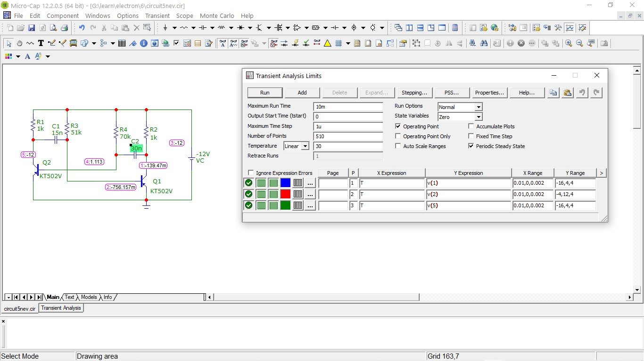

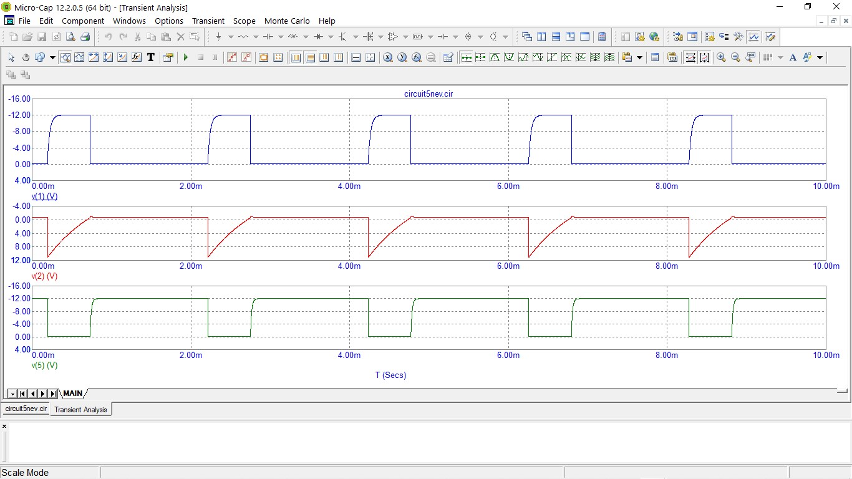

В сторону уменьшения длительности импульсов за счет снижения значения постоянной времени цепочки R4=30k, C2=15n

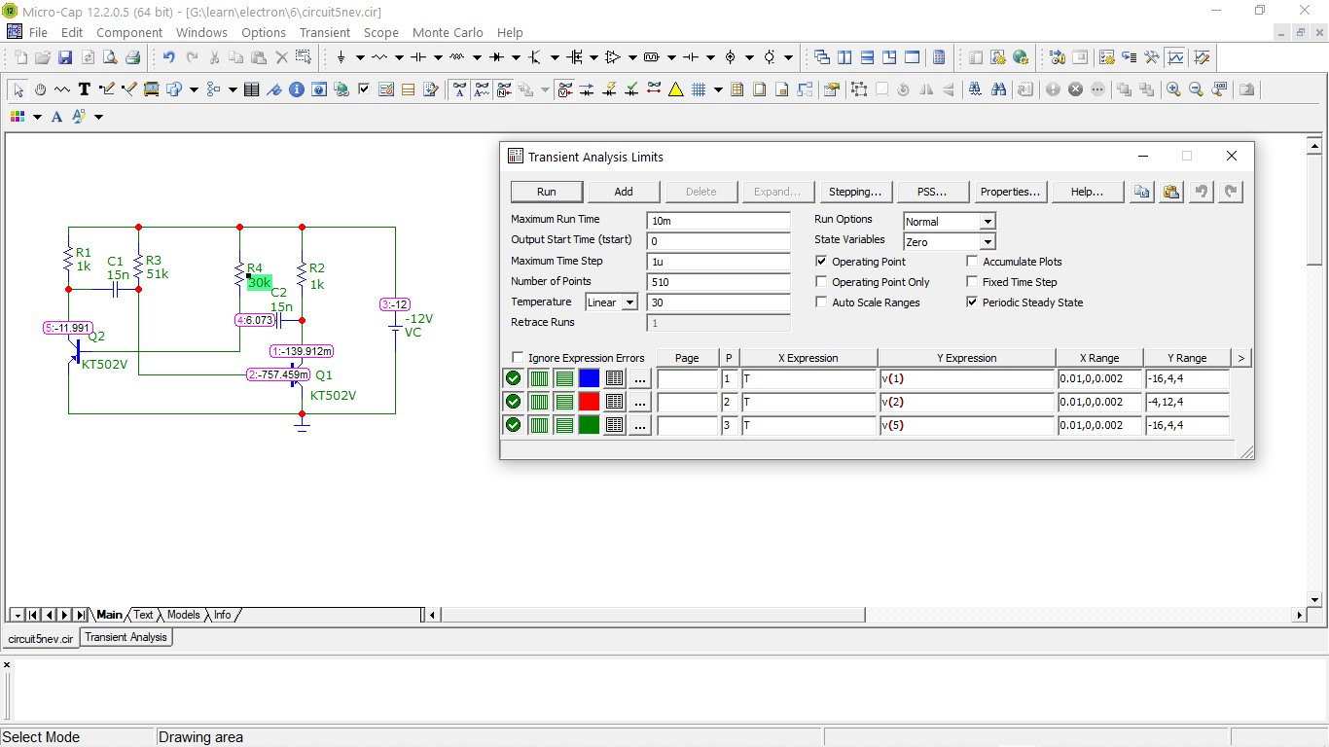

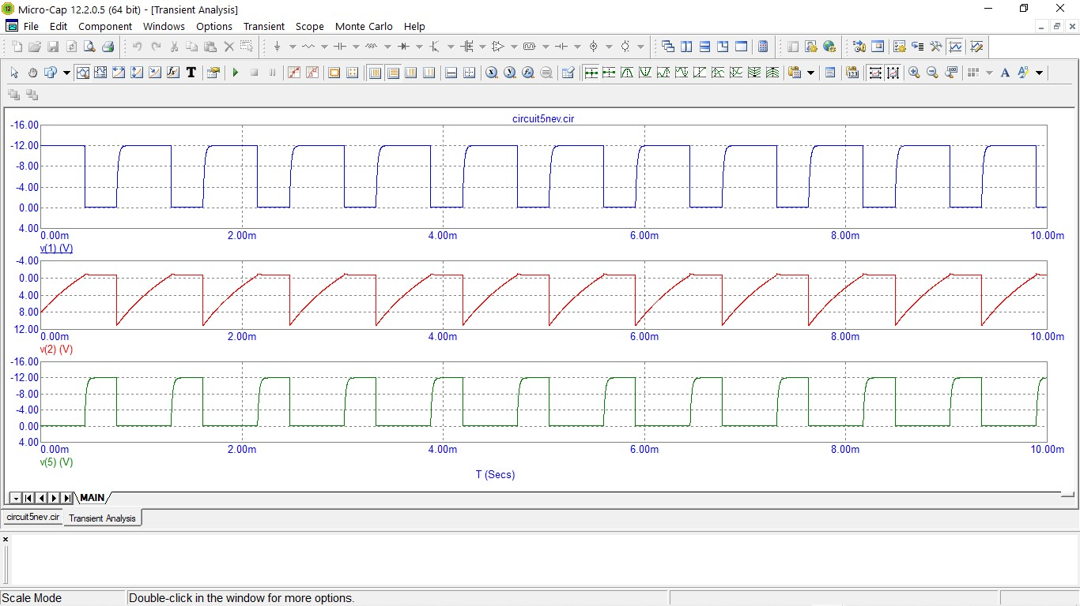

3. Оценить примерно влияние транзистора (ключа) на период колебаний. (Заменить транзистор на любой другой n-p-n и повторить измерения).

Поменяли транзистор на KSH210

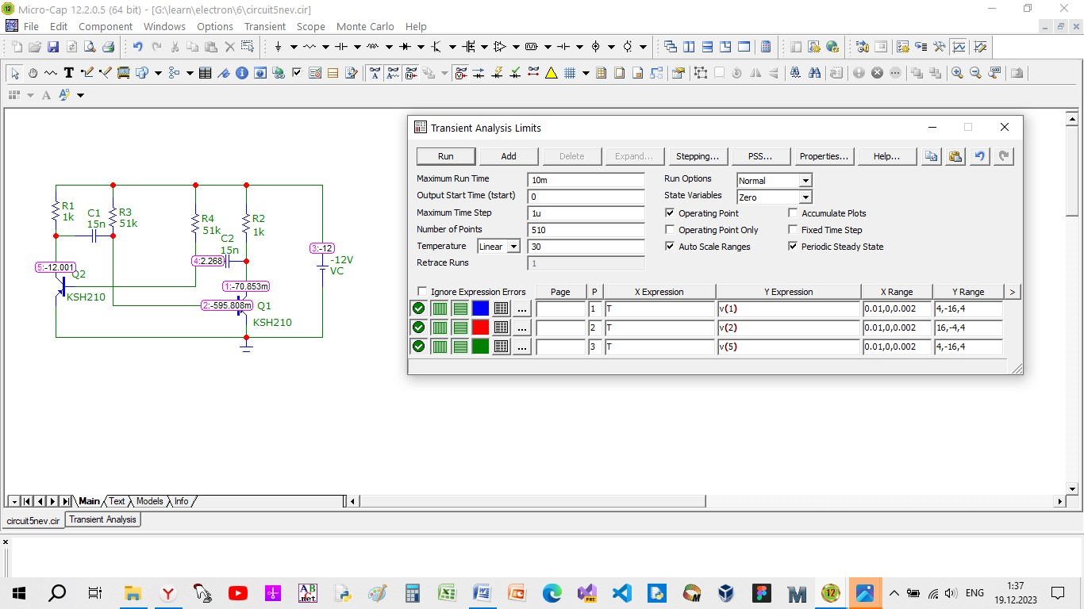

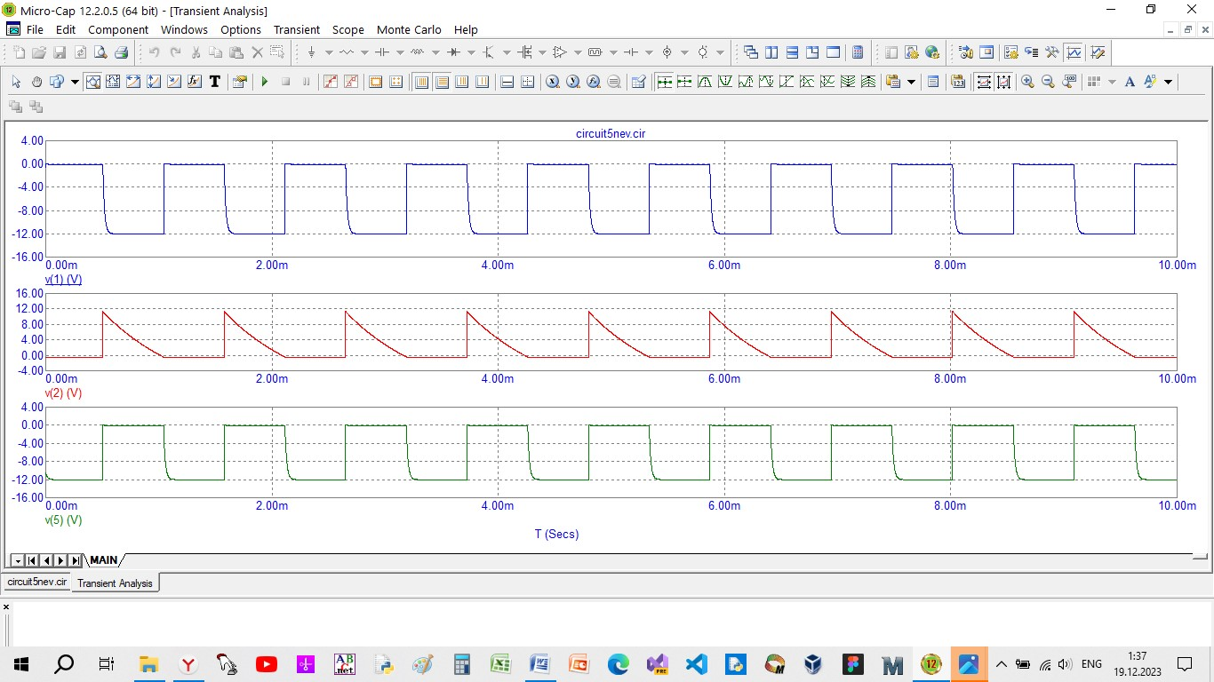

В сторону увеличения длительность импульсов за счет роста значения постоянной времени цепочки R4=70k, C2=30n

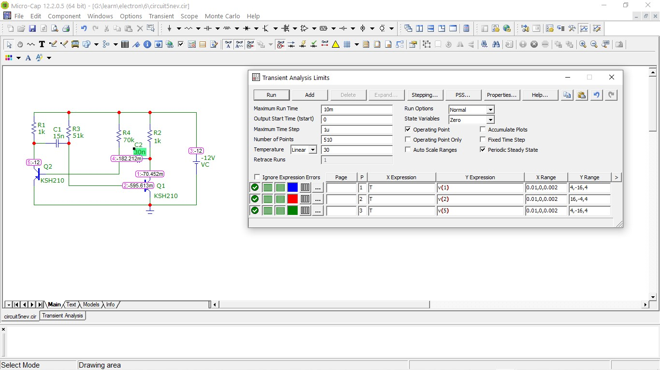

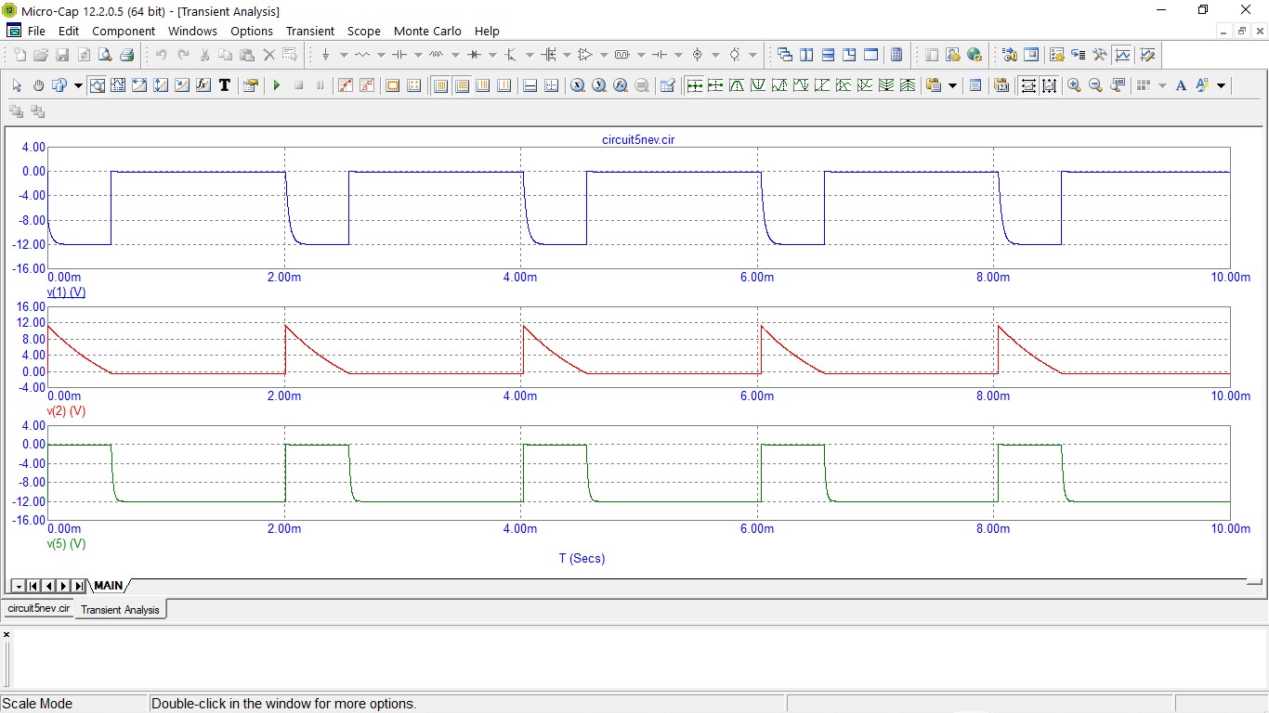

В сторону уменьшения длительности импульсов за счет снижения значения постоянной времени цепочки R4=30k, C2=15n

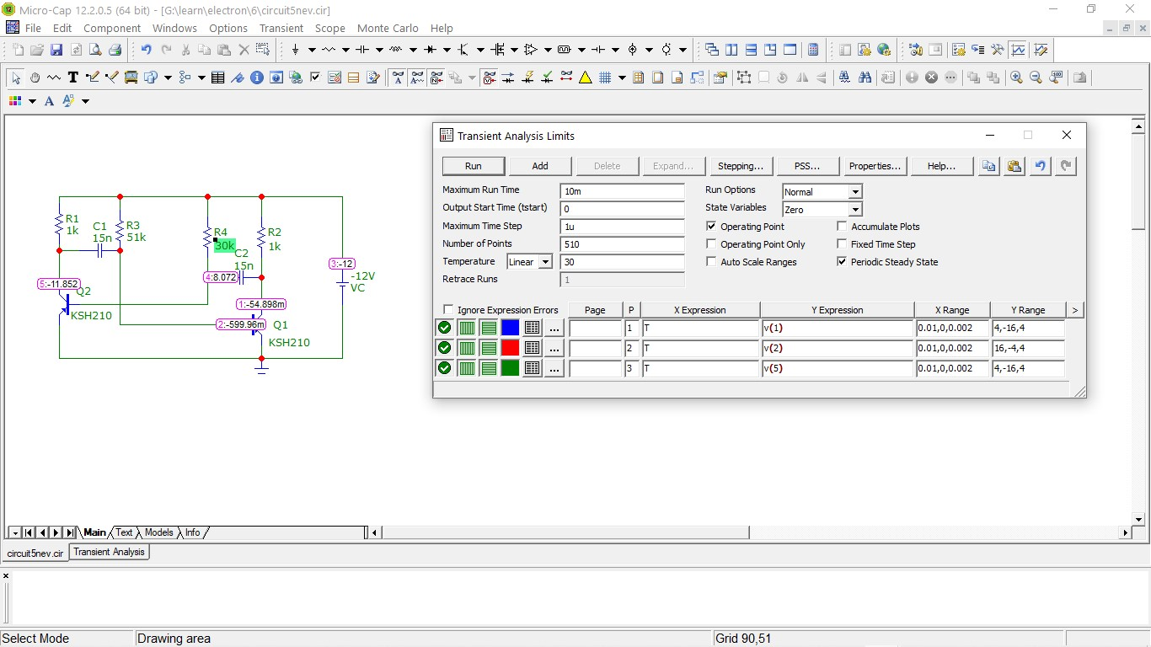

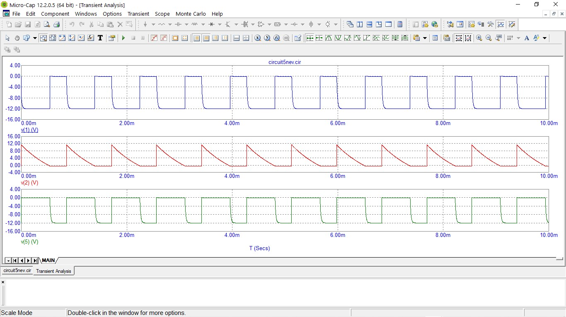

Ответы на контрольные вопросы к эксперименту 6:

1. Какие элементы имеют основное влияние на частоту мультивибратора?

Основное влияние на частоту мультивибратора оказывают емкость конденсаторов и сопротивление резисторов в цепи.

1. Как влияет замена транзистора на параметры колебания?

Замена транзистора может повлиять на параметры колебания мультивибратора, такие как период колебаний и амплитуда сигнала. Разные типы транзисторов могут иметь разные характеристики и влиять на работу мультивибратора.

3. Чем отличается работа математической модели мультивибратора от реального устройства?

Математическая модель мультивибратора идеализирована и предполагает идеальные условия работы. Реальное устройство может подвергаться различным внешним воздействиям и иметь дополнительные факторы, которые могут повлиять на его работу, такие как температура окружающей среды, изменение параметров элементов со временем и т. д. Также математическая модель может не учитывать нелинейности и несовершенства реальных элементов.